Муниципальное автономное дошкольное образовательное учреждение – детский сад комбинированного вида № 3 «Радуга» города Асино Томской области

**Краткосрочный исследовательский проект**

***«Каша богатырей»***

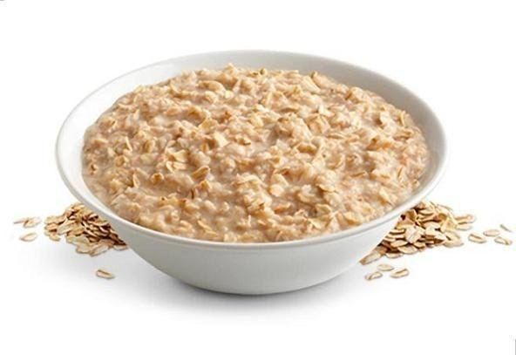

**Ф.И.О. автора:**

***Спраговская Ольга Викторовна***,

*учитель-логопед*

*База выполнения проекта:*

*дети подготовительной к школе группы(10 человек), родители (10 человек)*

**Введение**

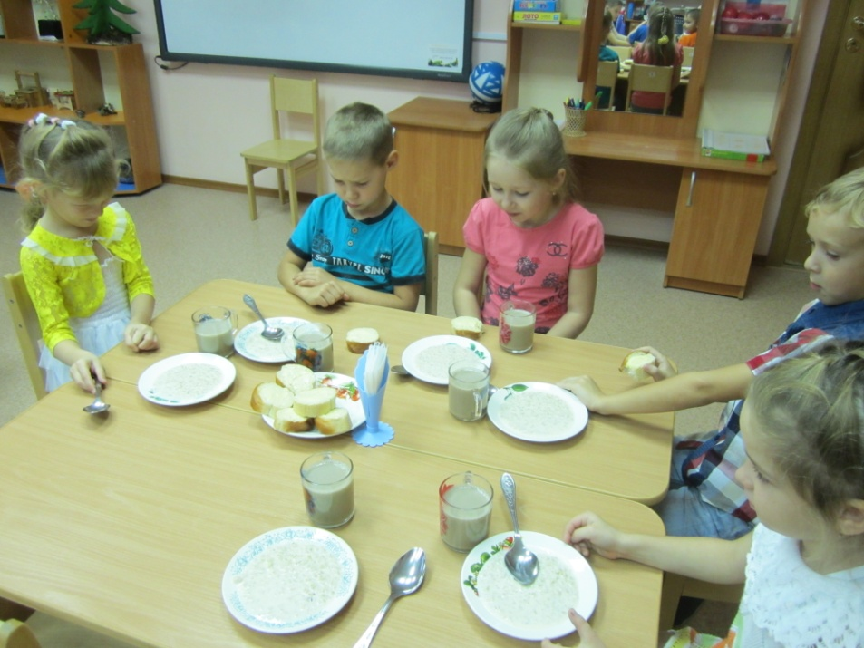

Дети на завтраке сидят,   
Кашу геркулесовую не едят.

Детям каша не дается,

В pот из ложки не кладется…

Ребята нашей группы не любят есть на завтрак геркулесовую кашу.

Как часто мы, недооценивая роль правильного питания, готовим пищу наспех, не придаём значения подбору продуктов и блюд, перекусываем только бутербродами, а потом сетуем на недомогания и болезни. Особенно непростительно такое к питанию ребёнка. Именно в детском возрасте уровень здоровья человека во многом определяется качеством питания. Детский организм отличается от взрослого бурным ростом, интенсивным течением обменных процессов. На протяжении первых лет жизни формируется структура и совершенствуется функция нервной, костно- мышечной, сердечно - сосудистой, эндокринной и других жизненно важных систем. В связи с этим организм ребёнка испытывает высокую потребность во всех пищевых веществах - источника пластического материала и энергии. Правильное питание обеспечивает нормальное физическое развитие ребёнка, предупреждает возникновение таких отклонений, как отставание в росте, развитие рахита, малокровие, ожирение, аллергические проявления в росте, расстройство пищеварения. В наше время - время больших перегрузок, значительного потока информации, ускоренных темп жизни, возможностей возникновения стрессовых ситуаций - следует помнить, что правильное питание во многом содействует формированию организма, способного преодолевать сложности жизни.

Сегодня витрины магазинов заманчиво пестреют красивыми коробками с разными чипсами, кириешками и другими вкусными вещами.

С экранов телевизоров мы видим и слышим рекламу Макдональдсов, суши баров, которые призывают нас пользоваться их продукцией. Мы понимаем, что отказаться от всего этого вкусного изобилия очень трудно.

Ведь утром, когда нам так некогда, неизменно выручает бутерброд.

А кириешки и жвачки, которые так любят дети, оказывается, могут заменить им завтрак. А полезно ли это на самом деле?

**Цель:**

Формировать представление детей о каше, как о полезном продукте.

**Задачи:**

1. Научить получать теоретические знания и использовать их на практике.

2. Рассказать детям о каше, как о традиционном русском блюде, его пользе для здоровья.

3. Приобретать навыки ведения проектной деятельности.

4. Приобретать навыки поисковой деятельности.

5. Получать радость от совместного общения.

6. Использовать разнообразных приёмов (игры, физкультминутки и т.д.), для развивающего, познавательного процесса.

1. Собрать совместно с родителями и педагогом научный и практический материал по данному вопросу (история появления овсяной каши в жизни человека; пользу и вред овсяной каши для сохранения и укрепления здоровья, её оздоровительном влиянии на органы и системы человека);
2. Исследовать влияние других продуктов на вкус геркулесовой каши.

**Гипотеза:**Если дети узнают больше о пользе геркулесовой каши, то они поймут, что геркулес – ценный продукт питания для организма человека и у них появится желание употреблять его в пищу.

**Объект:**геркулесовая каша.

**Предмет исследования:** полезные свойства геркулесовой каши.

**Методы работы:**В своем исследовании мы использовали широко известные методы: опрос, сбор информации, эксперимент, продуктивная деятельность, игровая деятельность.

Я решила начать нашу совместную работу с детьми с рассказа истории о том, как у одной лошадки родился очень маленький и слабенький жеребеночек. Все, конечно, старались ему помочь: поили его молочком, кормили, но ничего ему не помогало. Ему становилось все хуже и хуже, он уже даже перестал двигаться.

И вот однажды пришел один старичок заварил овсяной кашки и дал ему одну ложечку кашки. А наутро он встал на одно копытце.

На другой день дали ему вторую ложечку и он встал на второе копытце. А в третий раз, когда жеребеночка накормили и напоили отваром овса, все вдруг увидели чудо…..

Жеребенок быстро обошел вокруг забора, подошел к открытым воротам и поскакал по широкому полю…..

Ребята заинтересовались – правда ли каша помогла?

И работа закипела – мы искали и отбирали необходимую информацию. Приготовили геркулесовую кашу в домашних условиях. Провели эксперимент «От чего зависит вкус геркулесовой каши»,

**Практическая значимость**

Сделали выводы и оформили презентацию, чтобы можно было поделиться результатами исследования в детском саду.

Изготовили буклет «Советы по приготовлению геркулесовой каши», составили сборник материалов о каше (пословицы, поговорки, народные приметы, фразеологизмы, загадки, скороговорки, чистоговорки, потешки, кашины посиделки, страна сказок).

1. **Как появилась геркулесовая каша на нашем столе.**

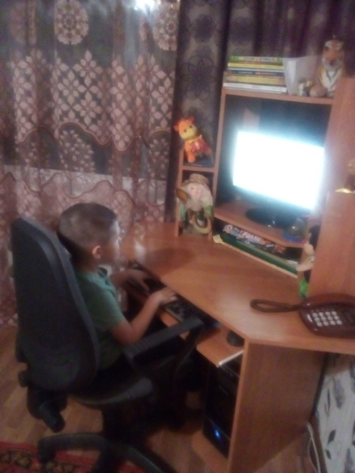Кирилл П. с родителями из Интернет-ресурсов выяснили, что большой путь проходит каша, прежде чем попасть к нам на стол. Люди многих профессий трудятся над этим. Много, труда вкладывают фермеры, чтобы вырастить хороший урожай овса. Они пашут землю, сеют семена, подкармливают, и следят за их всходами. Когда колосья созревают, становятся твёрдыми, начинается уборка урожая. Специальные машины жатки скашивают стебли овса и укладывают их в валки. А когда валки подсохнут на солнце, комбайны их подбирают и обмолачивают колосья.

Зерно увозят на зерноперерабатывающие заводы, элеваторы. В специальных машинах зерно овса сортируют, режут, пропаривают и приплющивают, сушат, просеивают (очищают от лишних примесей), смешивают, измельчают и упаковывают. Потом упакованные овсяные хлопья развозят на машинах в магазины. С магазина они попадают к нам домой и в детские сады. Наши мамы, повара готовят геркулесовую кашу.

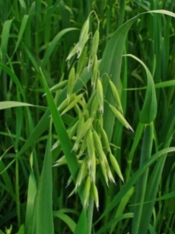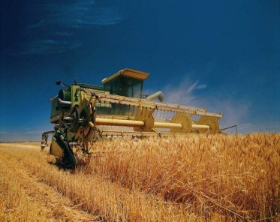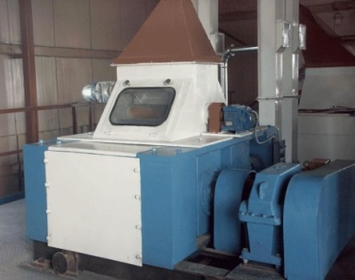

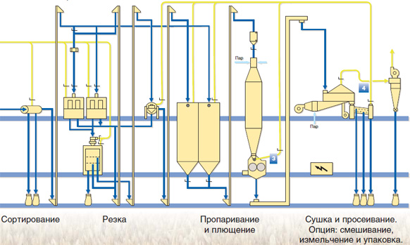

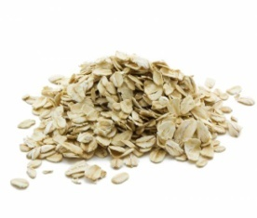 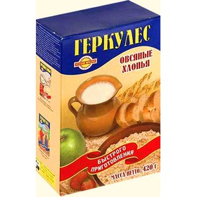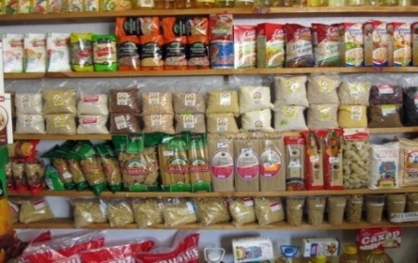

Кирилл поделился этой информацией с ребятами.

1. **Что такое геркулес**

Мы узнали, что в нашей стране появился полуфабрикат овсяной каши под названием «Геркулес». Геркулес – это овёс, очищенный от оболочки и расплющенный в хлопья.Этот товар рекламировался как еда, дающая силу, кто ест эту кашу, может стать сильным как Геркулес. Геркулесовая каша – это каша, которую варят из овсяных хлопьев сорта «Геркулес». Сейчас любую овсяную кашу называют геркулесовой.

1. **В чём польза и вред геркулесовой каши для организма человека**

**Геркулесовые хлопья снабжает организм большим количеством белков, жиров, витаминов (В, А, РР, F, Е) и минеральных веществ. Употребление геркулесовой каши помогает восстановить силы после физических нагрузок, долго сохраняется чувство сытости. Если её готовить на воде, без сахара, сливочного масла, то она полезна при диете для сброса веса. Так же каша полезна при лечении простудных заболеваний, повышает иммунитет. Каша из овсяных хлопьев популярна при лечении болезней желудка. Она очищает организм от вредных веществ, помогает переработке и усвоению углеводов и жиров в организме, улучшает работу внутренних органов (сердца, почек, печени и поджелудочной железы), состояние кожи, деятельность мозга, память, повышает внимание, укрепляет кости и зубы.**

**В чём вред геркулесовой каши для организма человека? При не соблюдении меры в её употреблении перестаёт усваиваться кальций – ломкими становятся кости и ногти. Нельзя есть геркулесовую кашу каждый день, некоторые составляющие овсянки препятствуют усвоению кальция. Она обладает высокой калорийностью.**

Сделали вывод о том, что полезные свойства продукта превышают вредные, регулярное употребление геркулеса в пищу может быть полезным для здоровья, если есть её не каждый день и в меру.

1. **Опрос детей**

Юля Г. выступила в роли журналиста и провела интервью среди воспитанников. Задавала вопросы: «Что едите на завтрак: конфеты, бутерброды, кашу?», «Мама варит геркулесовую кашу?», «Тебе нравится геркулесовая каша?».

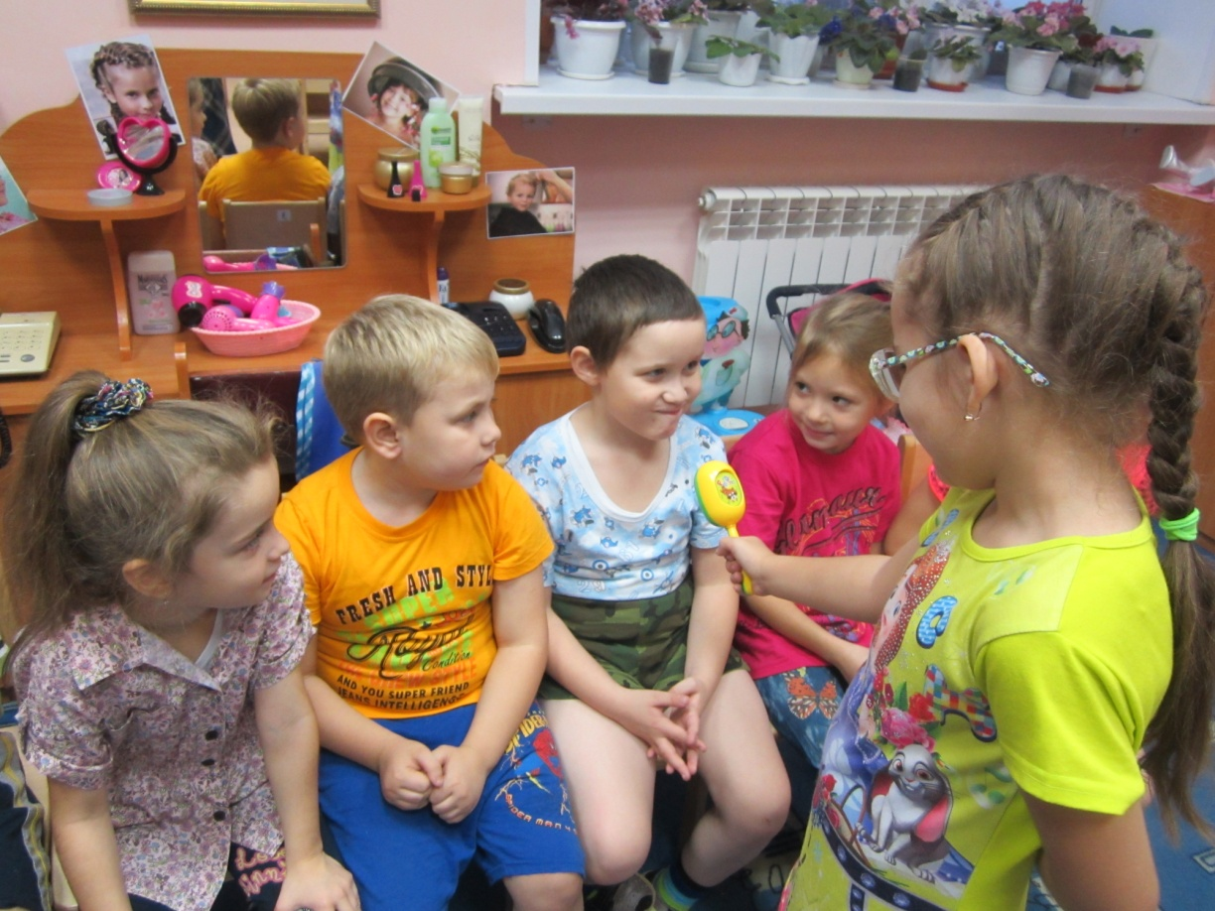

Из ответов детей мы поняли, почему детям не нравится геркулесовая каша - во-первых, родители редко готовят детям геркулесовую кашу, предпочитают накормить быстрой едой, а во-вторых, ребята ответили, что такая каша им не нравится.

1. **Приготовление геркулесовой каши в домашних условиях**

Юля вместе с мамой приготовили геркулесовую кашу в домашних условиях.

Юля рассказала ребятам, как это происходило:

Мы сварили геркулесовую кашу дома, но она мне не понравилась, добавили сухофрукты, мёд. Я поняла, что добавляя в кашу разные добавки можно сделать её ещё полезней и вкусней.

*В закипевшую воду добавила геркулесовые хлопья*

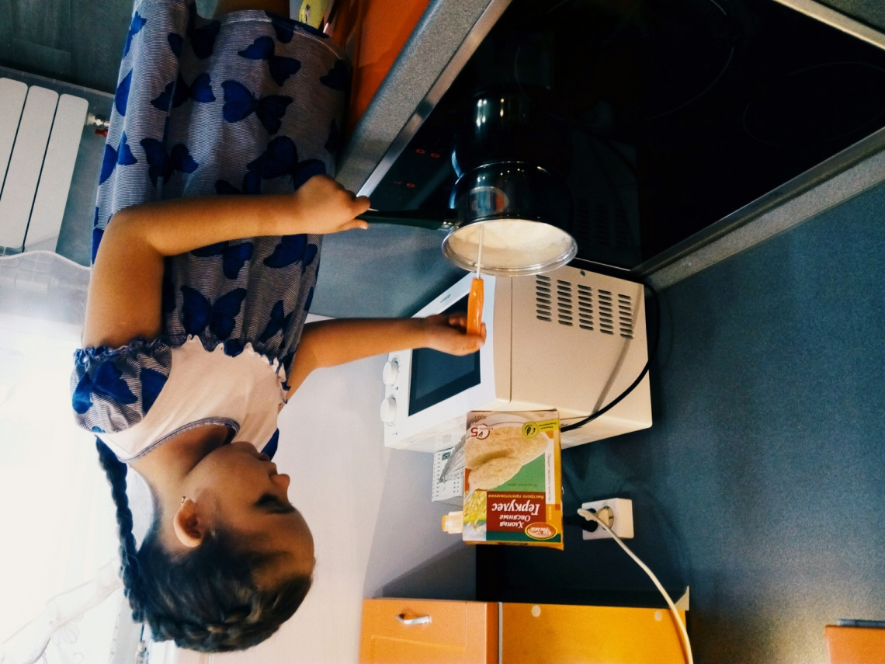

*Овсяную кашу я ложкой мешаю*

*И долго серьёзно над нею размышляю*

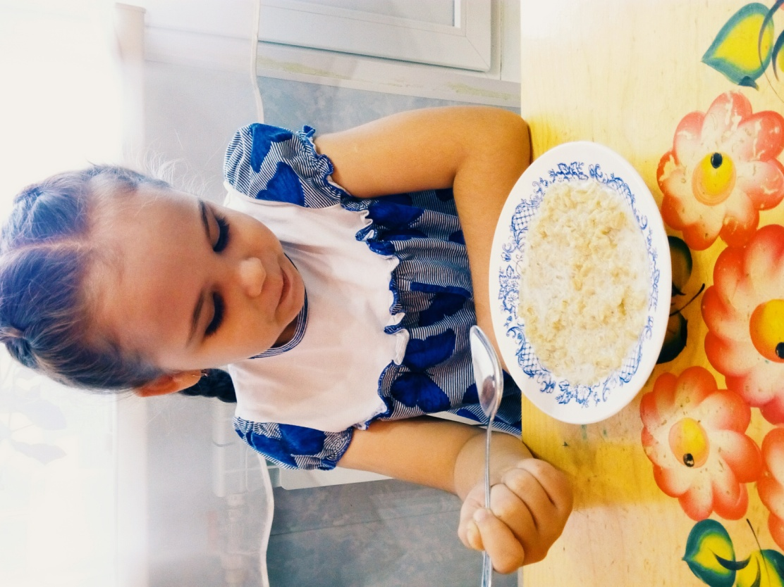

*Без соли, без сахара, без молока Её я попробовала только слегка*

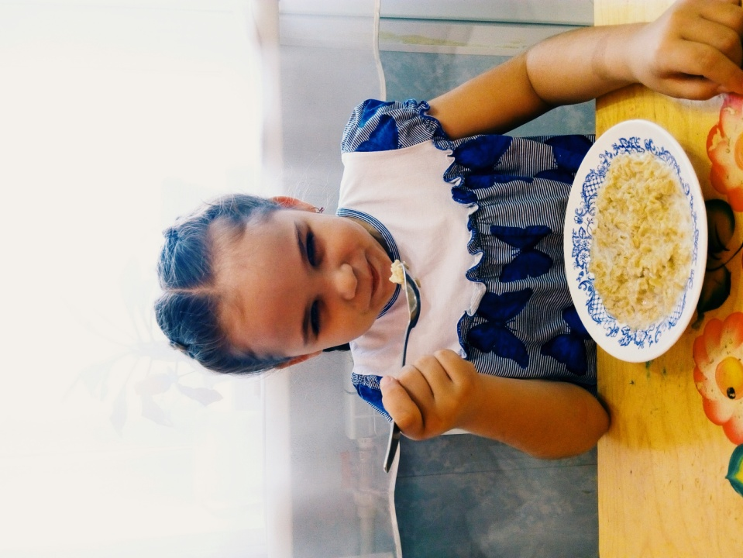

*И выход нашёлся довольно простой*

*Как сделать тарелку с овсянкой - пустой:*

*Добавила масла, фрукты, орехи.*

*Овсяная каша теперь - объеденье!*

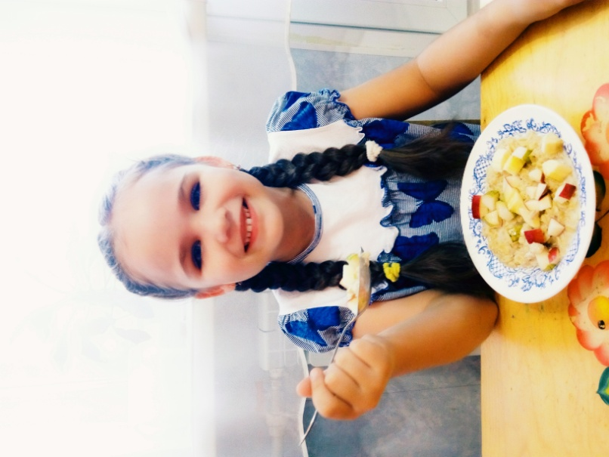

1. **Эксперимент «От чего зависит вкус геркулесовой каши»**

Провели эксперимент в группе . Овсяные хлопья заварили горячей водой.

Разложили на тарелочки. Сначала тарелочки с кашей оставили без изменений, попробовали, а затем добавили в кашу свежие и сухие фрукты, ягоды.

Сравнили каши на вкус. Сделали вывод: вкус каши зависит от продуктов, которые в неё добавляют.

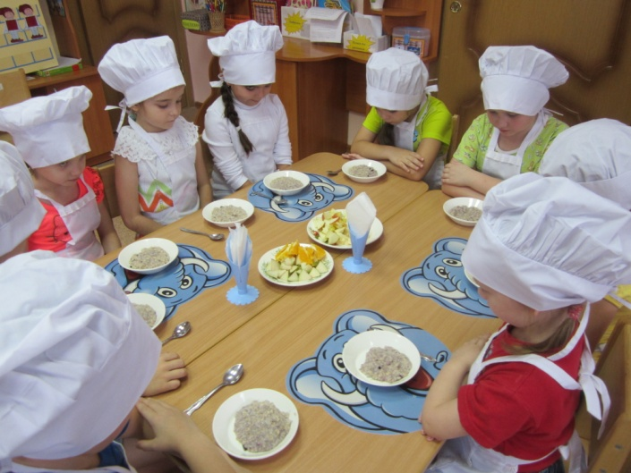 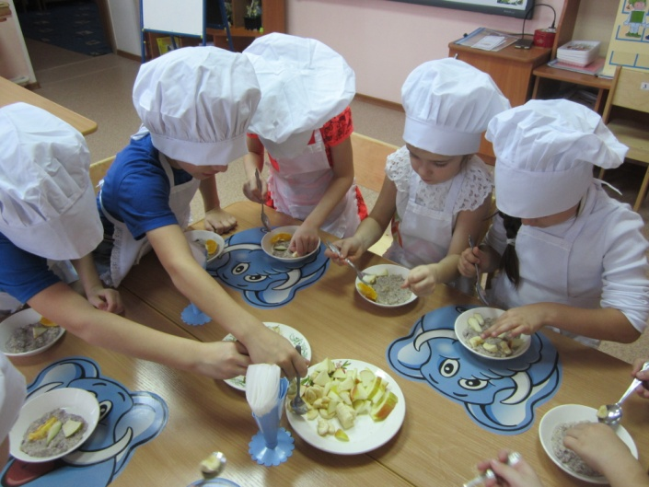

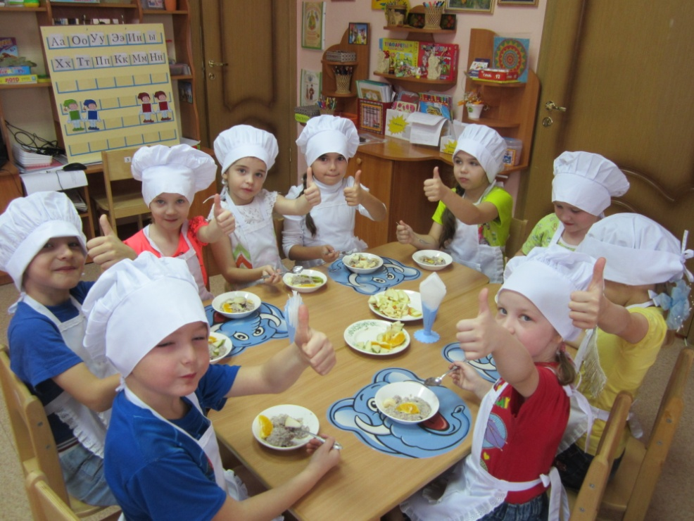

1. **Игра «Расскажи стихи руками «Каша»**

Мы познакомились с игрой «Расскажи стихи руками «Каша». Все вместе играли в игру.

Кукле кашу я сварю: *(«мешаем кашу»)*

В миску молока налью, *(«наливаем молоко»)*

Положу туда крупу *(«насыпаем крупу»)*

И поставлю на плиту. *(«поставить на плиту»)*

Будет каша хороша! *(хлопаем в ладоши)*

Кушай, кукла, не спеша. (*грозим пальчиком)*

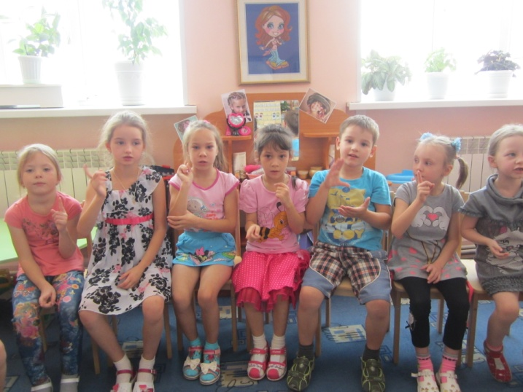 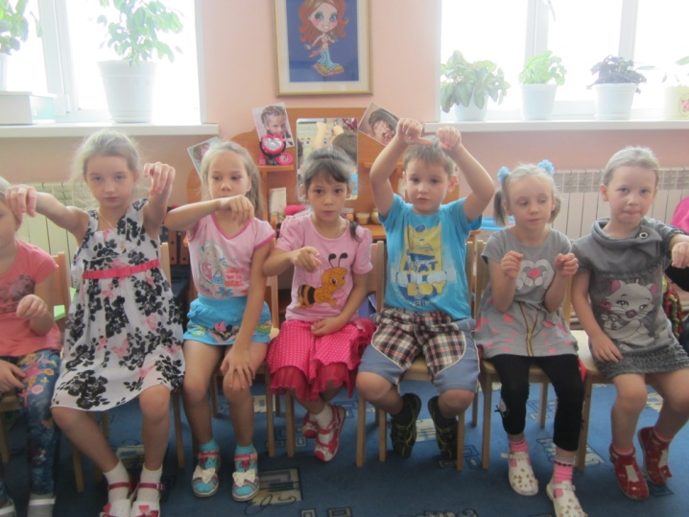

1. **Аппликация «Наклей добавку на тарелку с кашей»**

Мы подготовили материал и оборудование для аппликации. Предложила детям сделать аппликацию «Наклей добавку на тарелку с кашей». Обрывали бумагу, вырезали фрукты, наклеивали на тарелочку.

Это трудная работа, Вырезать добавки ровно, Их потом приклеить нужно, Чтобы стала каша вкусной!

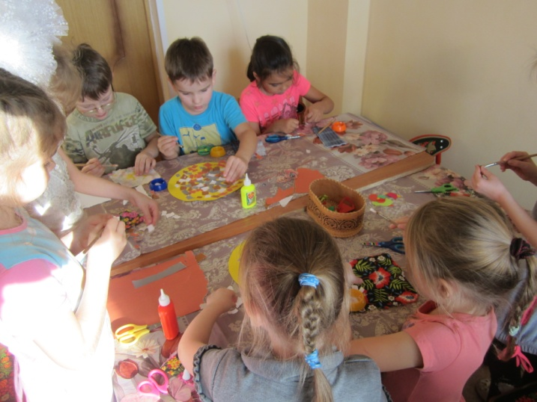 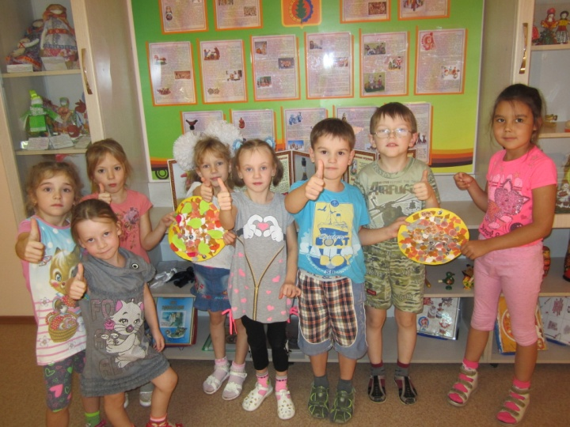

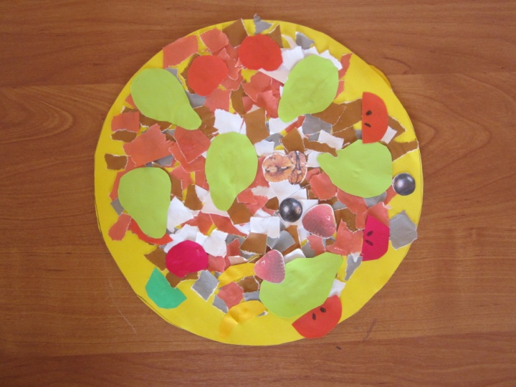 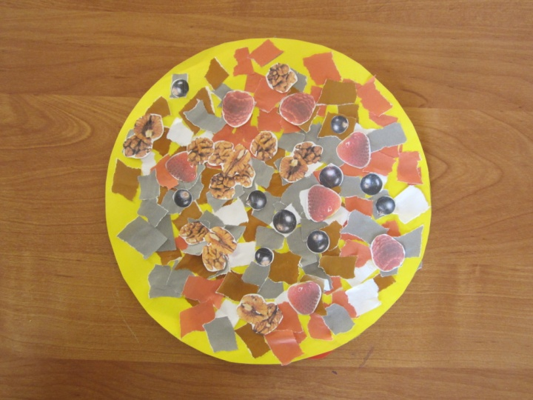

1. **Буклеты «Советы по приготовлению геркулесовой каши» выполнили сразу несколько семей, и ребята раздали буклеты родителям и сотрудникам детского сада.**

Все родители хотят, что бы их дети были крепкими и здоровыми. Но, к сожалению, не все мамы и папы задумываются о правильном питании своих малышей. Часто ли родители готовят для своих детей геркулесовую кашу? Пожалуй, нет. А ведь геркулесовая каша отличается тем, что хлопья для неё подвергаются минимальной обработке, благодаря чему в них сохраняется большая часть ценных веществ: витаминов, клетчатки, растительных волокон. Поэтому она является обязательным и незаменимым продуктом детского питания. Раздали родителям буклеты, чтобы чаще варили кашу детям, проявляли фантазию, добавляли разные продукты.

 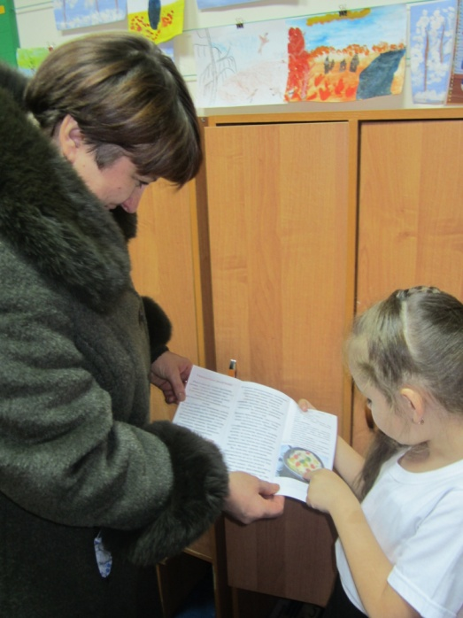

1. **Дидактическая игра «Что сначала?»**

Детям был предложен последовательный алгоритм варки каши, все изучили его, и сказали, что дома расскажут маме, и вместе с мамой сварят геркулесовую кашу.

*Кристина Г.:* «Вот теперь-то я научу маму варить кашу! УРА!»

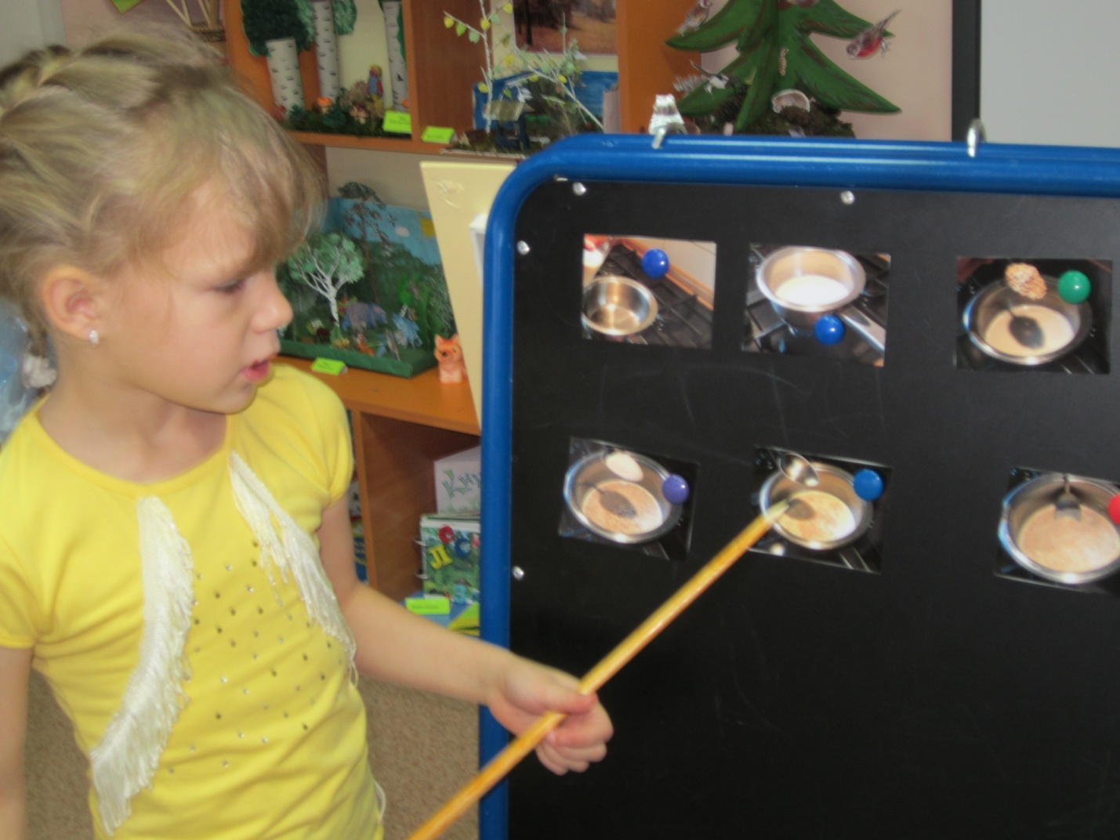

**Заключение**

Так ребята узнали, как появилась геркулесовая каша на нашем столе, её пользу и вред для сохранения и укрепления здоровья, её оздоровительном влиянии на органы и системы человека. Исследовали влияние других продуктов на вкус геркулесовой каши. Мы достигли цели, дети узнали о ценности геркулесовой каши, как можно сделать её вкусней, у них появилось желание употреблять её в пищу. Посмотрим, как теперь по утрам геркулесовая каша будет исчезать с тарелочек.

**Список литературы:**

1. Болтовской Г. Каша – здоровье наше.
2. Геркулесовая каша - польза и вред. yourlifestyle.ru›polza/573-vred-i…gerkulesovoy…
3. Геркулесовая каша - Польза геркулесовой каши. blogozdorovie.ru›gerkulesovaya-kasha/
4. Похлебкин В.В. Каши.
5. Похлебкин В.В. Тайна хорошей кухни.
6. Похлебкин В.В. Моё меню.